Муниципальное бюджетное общеобразовательное учреждение средняя общеобразовательная школа №20 им. В.В.Куприянова Сулукского сельского поселения Верхнебуреинского муниципального района Хабаровского края

Тема: «Влияние удобрений на урожайность корнеплодов моркови»
Экспериментальная работа по биологии

Выполнила:
Пластинина Елизавета Алексеевна
ученица 8 класса
МБОУ СОШ №20
Руководитель:
Величко Ольга Арсентьевна
учитель биологии и географии
МБОУ СОШ № 20

п. Сулук
2014 г.
Содержание

Введение стр. 3
Основная часть стр. 4 1. Родина, возделывание моркови стр. 4 2 . Классификация моркови стр.4-6
3. Сорта моркови стр.6
4. Питательная ценность моркови стр. 6-7
5. Сбор и хранение стр. 7
6.Особенности работы и наблюдений стр. 8
Заключение стр. 9
Список литературы стр. 10
Приложения стр. 11-15

Введение
На пришкольном участке мы выращиваем различные овощные культуры и проделываем опыты. Когда я проходила практику, меня попросили прополоть грядки с морковью. Я заинтересовалась и решила провести опыт на моркови.
Гипотеза
Если применять для выращивания моркови удобрения, то урожайность будет высокая.

Цель
Вырастить большой урожай моркови, применяя удобрения.
Задачи
1.Ознакомиться с родиной возделывания, классификацией, сортами, питательной ценностью, сбором и хранением моркови
2.Провести практическую часть исследования.
3.Составить и заполнить таблицу своими данными о росте, развитии урожайности моркови на контрольной и опытных делянках.
4.Проанализировать полученные результаты, составить диаграмму и сделать вывод исследования.

Основная часть

Глава 1. Родина, возделывание моркови.

Морковь – среднеевропейское растение. Это один из древнейших корнеплодов, потребляемых людьми уже 4000 лет. Древние греки, а за ними римляне широко культивировали морковь, называя ее «даукус» и «кароте». Позднее эти слова стали ее ботаническим названием (рисунок 1).
Культивирование моркови продолжалось и в средние века. Она была почётным блюдом при дворе императора Карла Великого (VIIIв ). Но вплоть до XVI в. считалась деликатесом, в массовых масштабах ее не разводили. Лишь в XVII в. европейцы начали разводить морковь повсеместно.
Немецкие и французские поваренные книги XVI – XVII вв. сохранили для нас много интересных рецептов приготовления блюд из моркови, и среди них – рецепты соусов из тертой моркови с луком. У немцев и французов эти соусы и сегодня считаются деликатесными.
К нам морковь попала в незапамятные времена. Иностранцы, побывавшие в Москве XVI – XVII вв., утверждали, что почти при каждом доме имелся огород, который был одновременно фруктовым садом: гряды с морковью располагались между плодовыми деревьями. Уже на Руси в 16 столетии морковный сок считался целебным. Им лечили от болезней носоглотки, сердца и печени [3,с.134-135].

Глава 2. Классификация моркови

Морковь (лат. Daucus) — род растений семейства Зонтичные.
Морковь — двулетнее растение (редко одно- или многолетнее). Это значит, что в первый год из семени образуется розетка зеленых листьев и сочный корень, в котором накапливаются питательные вещества. Морковь - относительно холодоустойчивое растение, легко переносит заморозки до -3-5⁰С. Минимальной температурой для прорастания семян считается +4-6 ⁰С, оптимальной - +18-25⁰С. Для формирования и нарастания корнеплода наиболее благоприятная температура +18-21⁰С, для роста листьев - +23-25⁰С. Высокие температуры, особенно в соединении с недостатком влаги, прекращают рост корнеплодов и вызывают их огрубение, уродливость формы и снижают вкусовые качества.
Морковь требовательна к свету. В условиях затенения снижается урожай. Морковь довольно чувствительна к равномерному и оптимальному увлажнению во все периоды своего развития. Наиболее требовательна она к влаге в период от посева до появления всходов и во время интенсивного отрастания корнеплода. Резкие колебания влажности в период интенсивного роста корнеплода вызывают его растрескивание. К воздушной засухе эта культура приспособлена лучше других корнеплодов, этому оказывают содействие рассеченные листья и опушение листьев и стеблей. Морковь чувствительна к повышенной концентрации солей и недостатку кислорода в грунте.
Если корень посадить следующей весной, он выбросит цветоносные побеги. От ветки, как спицы зонтика, во все стороны расходятся цветоножки. Отсюда и название семейства — зонтичные (Umbelliferae, вид Daucits carota L).
Некоторые авторы относят все культурные формы моркови к самостоятельному виду Daucus sativus Zaqor. По классификации ВИР (Всесоюзный институт растениеводства), многообразие культурной моркови представлено пятью разновидностями: средиземноморской (var. mediter-raneus), азиатской (var. asiaticus), киликийской (var. cili-etcus), японской (var. japonicus), сирийской (var. syrlacus).
Листья моркови рассеченные, отдельные листочки ланцетовидно-заостренные. Цветочный стебель появляется на второй год и достигает в высоту до 1,5 м. Иногда он может появляться вследствие неблагоприятных условий и в первый год.
Цветки мелкие, с простым околоцветником, т. е. чашечки, и каждый состоит из 5 белых лепестков.
Соцветие — сложный зонтик, состоящий из отдельных зонтиков. Как все соцветие, так и его зонтики имеют при основании обвертки, состоящие из отдельных перистых листочков.
Тычинок, чередующихся с лепестками, пять. Завязь нижняя двухгнездная, с двумя столбиками. Пока пыльники тычинок еще свежи, рыльца столбиков бывают незаметными. Раскрытие отдельных цветков в соцветии моркови начинается с наружных его частей, т. е. краевых цветков, и постепенно подвигается к центру.
Цветки открываются между 9-11 ч. и около 8 ч. на другой день у них начинают созревать рыльца столбиков. Таким образом, в обоеполых цветках моркови мужские органы созревают раньше женских. Это исключает самоопыление цветков. Для полного окончания цветения всего соцветия у моркови проходит 11-12 дней, а отдельного зонтика — 4-5 дней.[1, с. 134-144]
Морковь — перекрестноопыляющееся растение. Опыляют цветки насекомые: пчелы, мухи и др.
Плод у моркови — двузерновка (распадающаяся на два плодика), овальный, снабженный 4 -5 ребрышками на каждой стороне. Эти ребрышки усажены тонкими иглами, благодаря которым семена склеиваются. При очистке эти шипы (иглы) перетирают, и семена становятся сыпучими.
Корнеплод у моркови бывает веретенообразным, цилиндрическим, у некоторых сортов укороченным, почти шарообразным. При незначительной толщине корень моркови может проникать в глубину до 1,5 м. У корнеплода различают три части: головка, шейка и собственно корень.
На поперечном разрезе видны сердцевина и окружающий ее слой древесины, затем расположен камбиальный слой, снаружи которого находится кора и корковый слой. В шейке обнаруживается такое же расположение, только сердцевина более темная, а в корневой части настоящей сердцевины нет.[4, с. 98]
Форма корнеплода может быть округлой с постепенным переходом в коническую, цилиндрической и длинной в зависимости от сорта и условий выращивания. При пониженных температурах воздуха и почвы корнеплоды удлиняются. Форма корнеплодов также изменяется в онтогенезе растения — от нитевидной, удлиненно-конической до типичной для данного сорта.[5]

Глава 3. Сорта моркови.

На дерново-подзолистых и торфяно-болотных почвах для продовольственных целей районированы следующие сорта моркови: Нантская 4, Лосиноостровская 13, Витаминная 6.
Нантская 4. Выведена Грибовской овощной селекционно-опытной станцией индивидуальным и семейственным отбором от скрещивания образцов Нантской моркови. Сорт высокоурожайный. К болезням малоустойчив. Корнеплоды цилиндрические, с тупым концом, оранжево-красные, с мелкими вдавленными глазками. Сердцевина маленькая, округлая, оранжево-красная, часто по окраске не отличается от мякоти.
Лосиноостровская 13. Выведена научно-исследовательским институтом овощного хозяйства отбором из популяций, имеющих цилиндрическую форму корнеплода (Амстердамская, Нантская 4, Нантская 14, Тушон и др.). Высокоурожайный сорт, корнеплоды хороших вкусовых качеств. Устойчивость растений к болезням средняя. Лежкость хорошая. Розетка листьев полустоячая, темно-зеленая. Листовая пластинка сильно рассечена на сегменты. Корнеплод цилиндрической формы со слабым сбегом, длинный. Поверхность корнеплода гладкая, с мелкими чечевичками, боковые корешки маленькие, головка слегка вдавленная. Окраска мякоти красно-оранжевая, сердцевина маленькая, округлая, почти одинакового цвета с мякотью.
Витаминная. Выведена научно-исследовательским институтом овощного хозяйства в результате скрещивания сортов Амстердамская X (Тушон, Нантская иностранного происхождения). Относится к сортотипу Нантская. Урожайный, среднеспелый сорт. Лежкость и вкусовые качества корнеплодов хорошие. Розетка листьев полуприподнятая, окраска темно-зеленая. Листовая пластинка сильно рассечена. Листовые дольки ланцетолинейной формы, черешки слабоопушенные, зеленые. Корнеплод красно-оранжевый, цилиндрический, с тупым концом. Поверхность корнеплода гладкая. [2, с. 40-41]

Глава 4.Питательная ценность моркови.

Окраска корнеплодов может быть красно-оранжевой, желтой, кроваво-красной, фиолетовой, белой и зависит от наличия тех или иных пигментов. Например, окраска корнеплодов красно-оранжевой или каротиновой моркови зависит от содержания каротина, который сосредотачивается в клетках корнеплодов в виде небольших кристаллов. Морковь этой разновидности наиболее распространена, отличается большим сортовым разнообразием и широко используется в питании. Окраска корнеплодов желтой и белой моркови обусловливается наличием пигмента антохлора. Столовые сорта такой моркови выращивают в районах Средней Азии и Закавказья. Желтая и белая морковь в европейской части России представлена поздними высокоурожайными кормовыми сортами. Морковь этой группы бедна каротином. Окраску корнеплодов фиолетовой моркови обусловливает наличие пигмента антоциана. Выращивают ее в Среднеазиатских и Закавказских странах.
Окраску корнеплодам кроваво-красной моркови придают пигменты каротиноидов типа ликопиноидов. Эта разновидность моркови в нашей стране возделывается на Дальнем Востоке и используется как столовая и кормовая.
Морковь содержит каротин, который в организме человека превращается в витамин А, прозванный витамином роста. Этот же витамин необходим для нормального зрения, для хорошего состояния кожи и слизистых оболочек. Морковный сок полезен решительно всем, в 100 г. сырой моркови содержится 7,2 мг каротина. [3, с. 136].

Глава 5. Сбор и хранение.

Чаще всего морковь убирается вручную. Пучковая морковь убирается с листвой и связывается в пучки. Морковь поздних сроков созревания убирается полумеханизированным способом - подкапывается с помощью скобы, а потом собирается вручную. Существует также механизированный способ уборки, для этого используют машины, которые подкапывают корнеплоды и одновременно вытягивают их за ботву. Такие машины хорошо работают только при наличии здоровой листвы.
Хранят корнеплоды моркови в овощехранилищах и подвалах насыпью, в штабелях, пирамидах, ящиках и полиэтиленовых мешках, а также в ямах и траншеях. При этом поддерживают температуру в пределах 1-20⁰С и относительную влажность 90-95%. Если морковь хранят в овощехранилище, она часто сверху мокреет и загнивает. Поэтому овощехранилища нужно систематически проветривать или корнеплоды укрывать мешковиной, матами. При низкой относительной влажности корнеплоды быстро вянут. Чтобы предотвратить это, в овощехранилище ставят сосуд с водой и время от времени поливают водой проходы для повышения относительной влажности воздуха. Для хранения моркови в ящиках на дно насыпают влажный песок (2-3 см), на него укладывают корнеплоды в несколько слоев и пересыпают их песком. Хорошо хранится морковь в полиэтиленовых мешках массой 20-25 кг. Мешки не завязывают, чтобы в них не концентрировался углекислый газ и не повышалась относительная влажность воздуха.
Хранить морковь можно в узких (до 1,5 м) невысоких буртах, но такой способ хранения зависит от погодных условий. Наиболее надежный способ хранения - холодильные камеры со стабильной температурой воздуха и относительно высокой влажностью. При температуре 0-10⁰С морковь хранится 4-6 месяцев, при температуре 2-5⁰С - 2-3 месяца [5]
Глава 6. Особенности работ и наблюдений.
Осень 2012 года перекапываю на первый раз участок 300 см. на 150см. под посев моркови и вношу органические удобрение (навоз) (фото 1).
Весной 2013 года готовлю три одинаковые грядки размером 100см на150 см. ( фото 2)14мая 2013 года беру три пачки семян моркови «Шантенэ королевская» (фото 3), смешиваю(фото 4) и делю на три равные части(фото 5). На каждую грядку высеваю одну часть семян моркови массой 2 г на глубину 2 см. (фото 6) Перед посевом семян моркови вношу удобрение «Карбамид мочевина»(фото7) на вторую (норма- 50 г. на 1 м²- 100г) и третью грядки (в два раза больше нормы-200 г.)
Рыхление провожу три раза, в сухую погоду полив произвожу через день. Веду наблюдение за развитием и ростом моркови на каждой грядке.

Мероприятия | 1 грядка (контроль) | 2 грядка (опыт 1) | 3 грядка (опыт 2)
Вскапывание грядок | 5 октября 2012г. | 5 октября 2012г. | 5 октября 2012г.
Подготовка грядок для посева семян | 12 мая 2013 г. | 12 мая 2013 г. | 12 мая 2013 г.
Внесение удобрения |  | 25 мая 2013 г. | 25 мая 2013 г.
Посев семян в грунт | 25мая 2013 г. | 25 мая 2013г. | 25 мая 2013г.
Появление всходов | 15 июня 2013 г. | 15 июня 2013г. | 15 июня 2013 г.
1рыхление | 25 июня 2013 г. | 25 июня 2013 г. | 25 июня 2013 г.
2 рыхление | 14 июля 2013 г. | 14 июля 2013 г | 14 июля 2013 г
3 рыхление | 28 июля 2013 г. | 28 июля 2013 г. | 28 июля 2013 г.
Сбор урожая (фото 8) | 24 сентября 2013 г. | 24 сентября 2013 г. | 24 сентября 2013 г.
Урожай | 450 гр. | 650гр. | 750 гр.
После сбора урожая я взвесила морковь с контрольной и опытных грядок.
Урожай моркови:
контрольная грядка – 450 гр.
опытная грядка 1– 650 гр.
опытная грядка 2– 750 гр. (диаграмма 1)

Заключение
На учебно-опытном пришкольном участке начинается наше приобщение к земле, здесь мы делаем свои первые опыты и открытия в мире растений, видим плоды своего труда. Здесь мы закрепляем, расширяем и углубляем знания по биологии, полученные в классе, овладеваем методами управления ростом и развития растений, приобщаемся к коллективному труду, а также вырабатываем привычку доводить начатое дело до конца
В результате проведенного опыта можно сделать вывод: на контрольной грядке собрали урожай моркови (450 г.) меньше, чем на опытной 1(650 г.) и опытной 2 (750 г.), чем больше вносить удобрений, тем выше будет урожай.

Список литературы
- Казьмин Г.Т. «Сад и огород на БАМе» г. Хабаровск; «Хабаровское книжное издательство»; 1989г.
- Киселев Е.П. «Справочная книга огородника» г. Хабаровск; «Хабаровское книжное издательство»;1996г.
- Орлова Ж.И.; «Всё об овощах» г.Москва; «Пищевая промышленность»; 1990 г.
- Папорков М.А.; «Учебно-опытная работа на пришкольном участке» Москва; «Просвещение»; 1985 г.
- http://www.Wikipedia.ru.ord/wiki/Anthum.

Приложения

Рисунок №1
Корнеплоды моркови



Фото№1
Почва осенью под посадку моркови

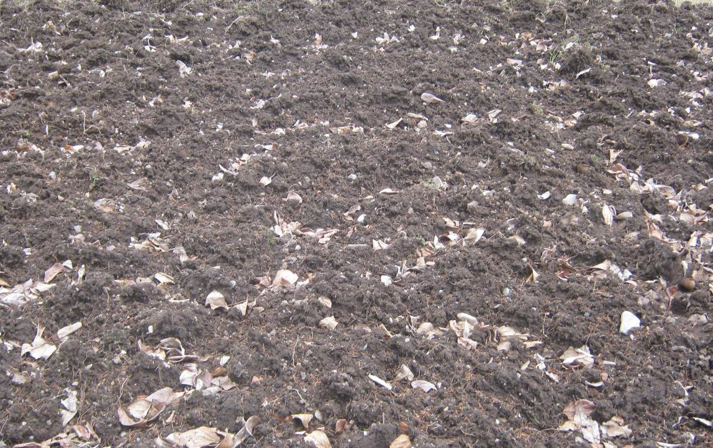

Фото№2
Подготовка грядок весной под посев моркови

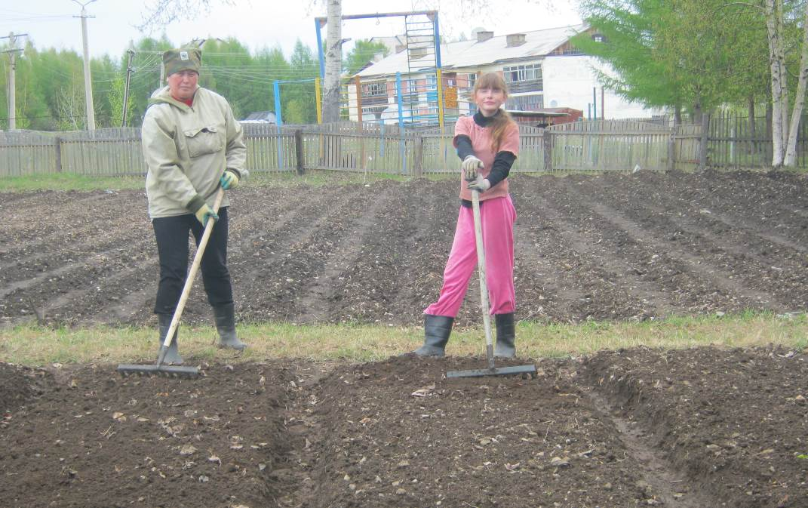

Фото№3

Семена моркови «Шантенэ королевская»

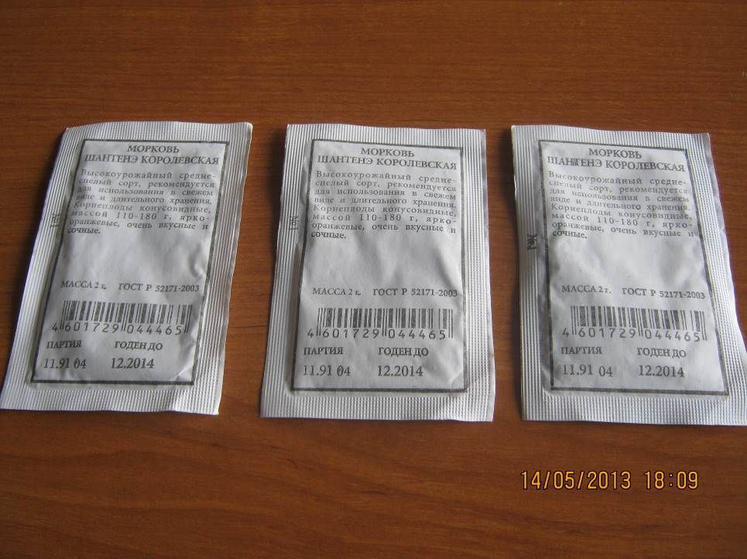

Фото№4
Смешивание семян моркови
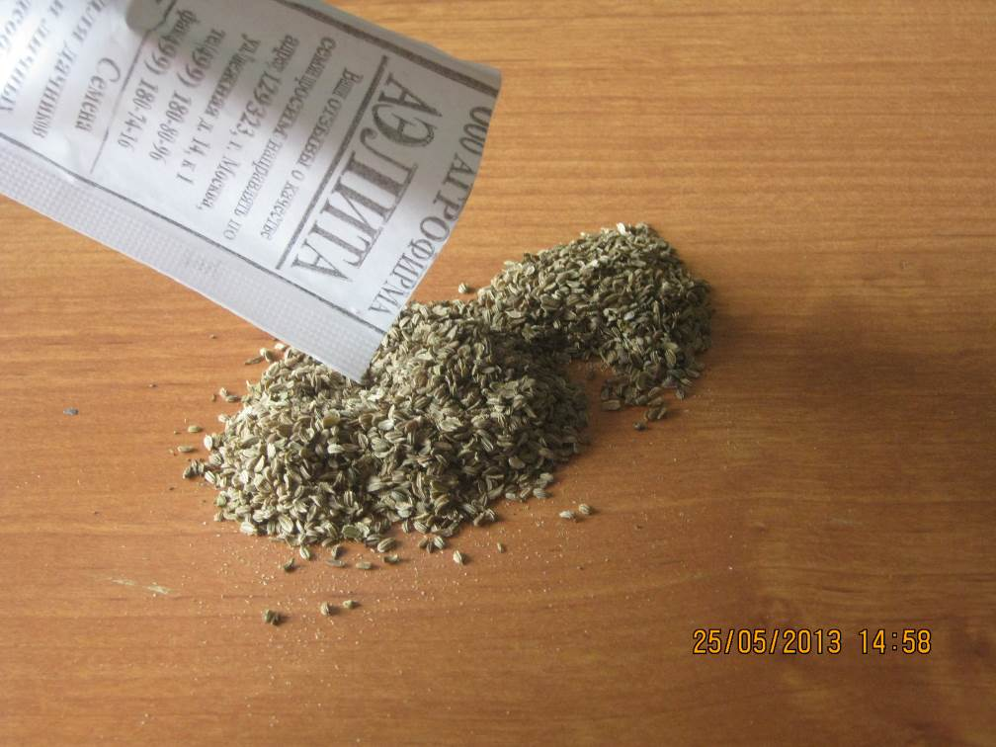

Фото№5
Три равные части семян моркови

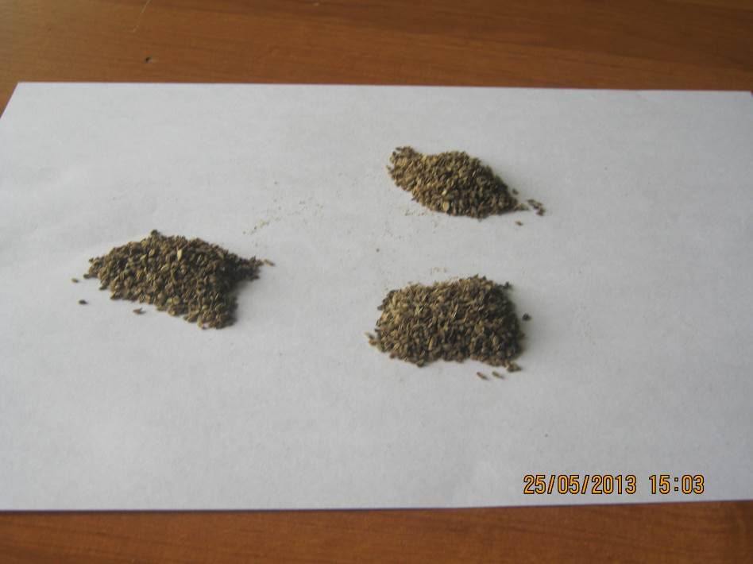

Фото№6
Посев семян моркови

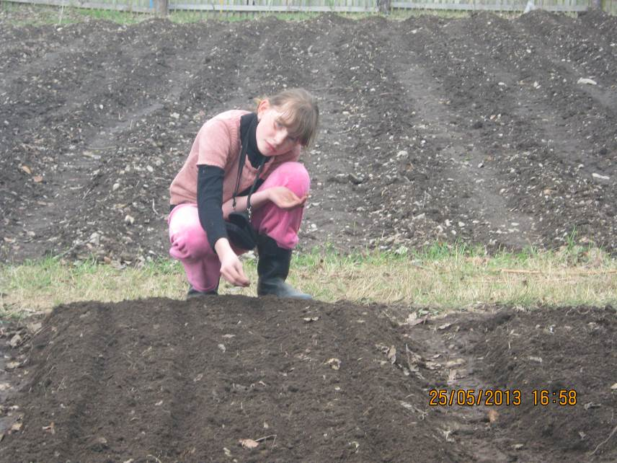

Фото№7
Внесение удобрений

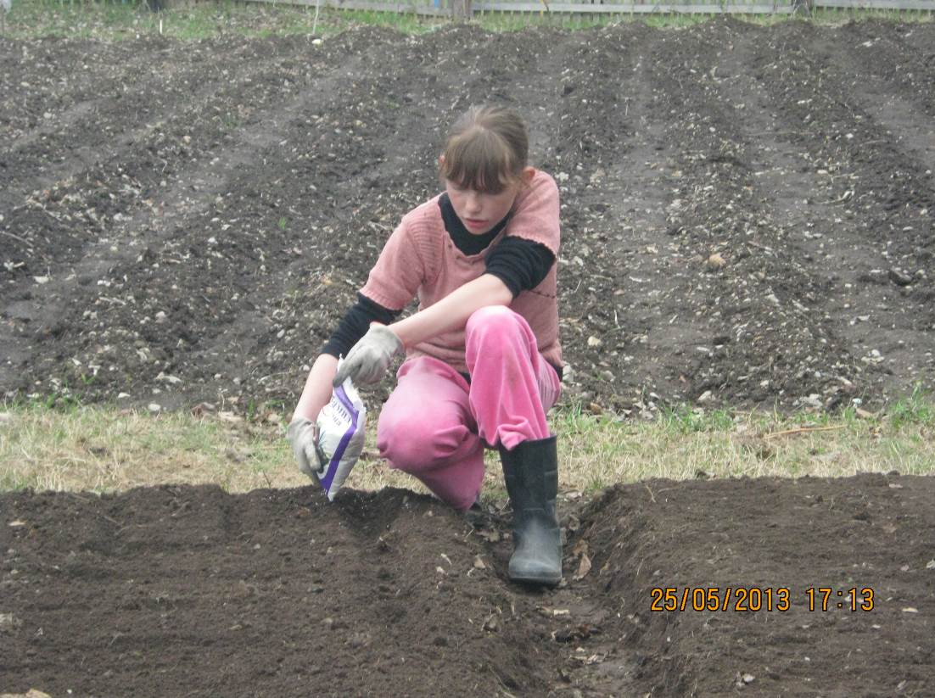

Фото№8
Сбор урожая

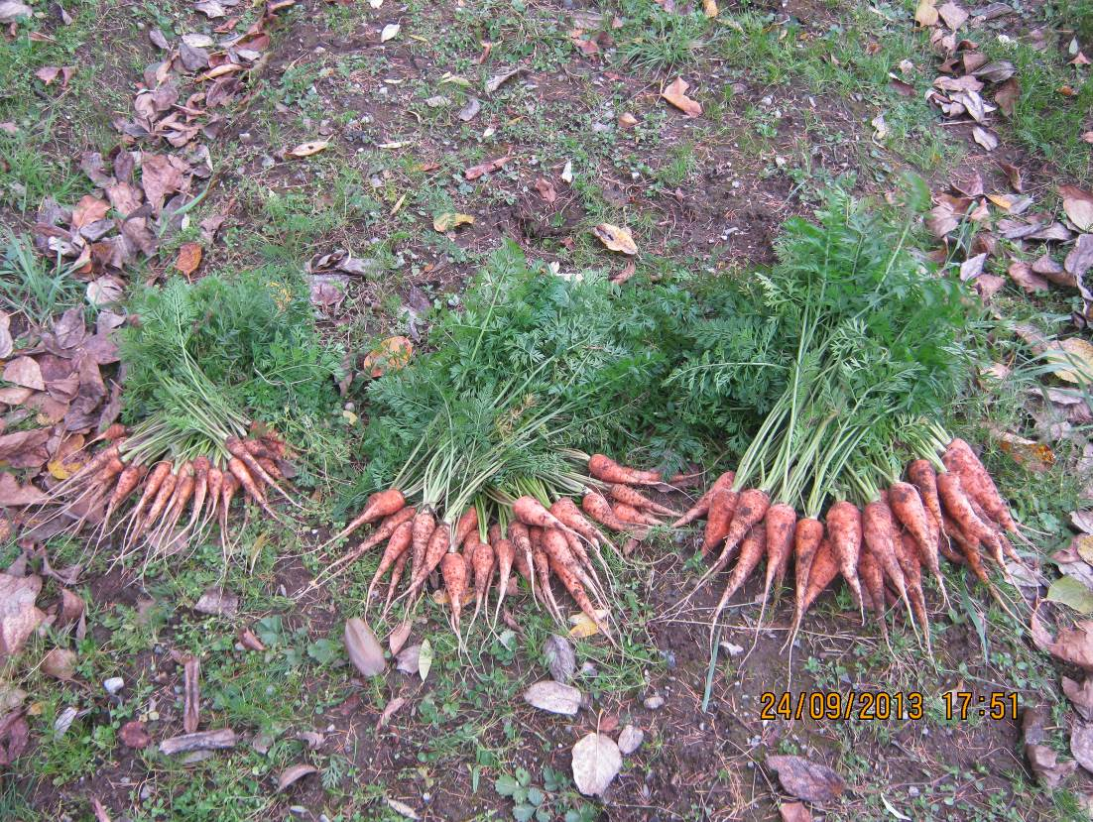

Диаграмма№1 диаграмма №2
Урожай моркови( в граммах, в процентах)

